ANESTESIOLOGIA Prof. Rainieri 6/12/2017

SEPSI
Inizialmente il prof pone delle domande.
D: Qual è la differenza tra setticemia e batteriemia?
S: La batteriemia è la semplice presenza del battere in circolo, mentre la setticemia è la presenza di un battere in replicazione in circolo.
In realtà il termine SEPSI, ha sostituito nel ’92 il termine setticemia, quindi la conferenza di consesus, ha stabilito che il termine SETTICEMIA doveva essere obsoleto!

La batteriemia, è indice di blood streaming infection, che si moltiplichi o meno, non ha importanza.

EPIDEMIOLOGIA.
È un problema importante, perché se il paziente va in contro al processo chiamato sepsi e, nella sua manifestazione più grave che è lo shock settico, la mortalità arriva ad essere anche dell’85%.

DEFINIZIONE DI SEPSI.
È la risposta infiammatoria esagerata e sregolata dell’organismo, a un processo infettivo. Ce ne accorgiamo per la presenza di una disfunzione d’organo secondaria al processo settico, o meglio all’infezione.

Es: processo infiammatorio polmonare, polmonite, che causano una disfunzione respiratoria. Questo è un organo che può essere preso in considerazione nel processo di definzione di sepsi, come condizione di disregolazione dell’organismo in maniera esagerata e sregolata? Qui sta il nocciolo della questione.

La letteratura, ci viene in aiuto nella definizione di sepsi. Devo capire se questi soggetti muoiono di più, di meno o in maniera uguale a quelli che hanno l’insufficienza renale perché hanno la polmonite, ma continuano a respirare? Se muoiono in maniera uguale devono essere inquadrati e curati allo stesso modo.

FISIOPATOLOGIA
Cosa è l’infezione? Presenza di un microrganismo in un luogo solitamente sterile. L’infezione da segno di sé in due condizioni: 1) presenza del microrganismo, e dipende dall’organo che viene coinvolto; 2) dalla caratteristiche del microrganismo e dalla sua capacità di sintetizzare tossine e mediatori che possono danneggiare cellule, anche a distanza.
Il microrganismo, per cui, vince le prime difese naturali, ad es. la cute, raggiunge delle zone solitamente sterili, come il sottocute, trova un pabulum di nutrimenti o situazioni (calore, o situazioni logistiche) che favoriscono la duplicazione. Da tanti diventano moltissimi, fino a quando si ingrandisce il focus infettivo, arriva a contatto con un vaso sanguigno, e nella fattispecie, del capillare.
A contatto con i capillari, succede che, il microrganismo danneggia l’endotelio vascolare, arriva nel torrente ematico e li viene riconosciuto come patogeno dalle cellule deputate alle difese dall’organismo, ovvero dai neutrofili. Li riconoscono come patogeni, individuando delle parti specifiche del microrganismo, attraverso dei recettori, i TLR (Toll-Like-Receptor): il lipopolisaccaride batterico nel caso dei batteri GRAM - , la parete cellulare nel caso dei batteri GRAM +, alcuni flagelli, etc.
Tutto ciò viene riconosciuto come non self dalla immunità innata, grazie ai TLR e questo scatena la risposta del neutrofilo. Questo recettore, a seguito di una serie di reazioni enzimatiche all’interno della cellula stessa, stimola il nucleo a produrre i mediatori della flogosi che sono le interleuchine.
Le interleuchine sono mediatori dell’infiammazione: la promuovono se c’è di bisogno, e la placano quando questa risposta non è più necessaria.
- Pro infiammatorie: TNF-alfa, IL-1, IL-6.
- Anti infiammatorie: IL-10, IL-13.

Quindi abbiamo, un cumulo di batteri che è cresciuto e ha invaso il vaso sanguigno. Il neutrofilo che l’ha riconosciuto. A questo punto rilascia questi segnali, che sono di allarme.
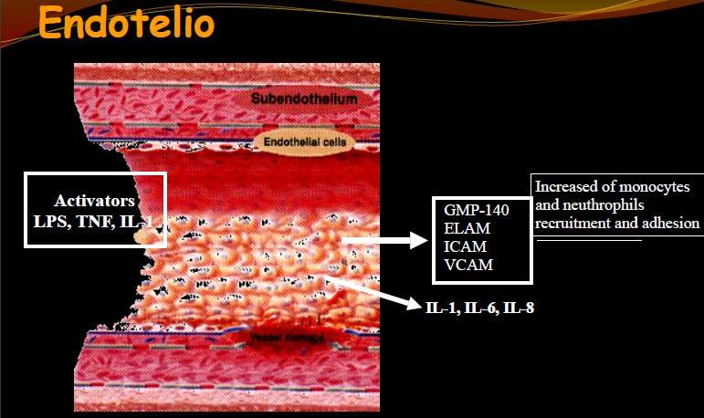
Il target delle interleuchine pro infiammatorie saranno, le cellule dell’immunità, ma soprattutto, il primo target è rappresentato da un organo che è espresso maggiormente nel nostro organismo, l’endotelio capillare. L’endotelio, sotto l’azione delle interleuchine:
- Sintetizza, a sua volta, interleuchine proflogistiche. Queste hanno azione paracrina, autocrina ed endocrina.
- Esprime sulla sua superficie le molecole di adesione. (VCAM, ECAM, etc…).
Le molecole di adesione servono per la diapedesi leucocitaria.
- flusso marginale, dove ritroviamo le cellule di più grosse dimensioni (es. il neutrofilo, monocita etc.)
- più centralmente, i corpi di dimensioni minori.
DINAMICA DEI FLUIDI.
Il sangue è un fluido corpuscolato, quindi, all’interno di un vaso di calibro costante (capillare) dove vige un flusso laminare, ritroveremo:

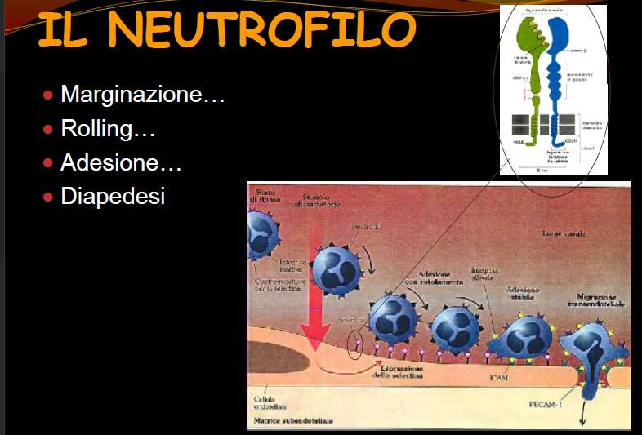
Il neutrofilo, grazie all’aumento del flusso in quella sede, si è ulteriormente marginalizzato. Questa sua posizione gli permette di passare agevolmente nei tessuti, per combattere l’infezione, purché ritrovi le molecole di adesione espresse sulla superficie endoteliale. Quindi il neutrofilo si attacca alla parete endoteliale, trova la gap-junction tra le due cellule endoteliali, e da li passa per raggiungere l’interstizio, dove combatterà l’infezione.
L’arma principale a disposizione del neutrofilo sono i radicali liberi dell’ossigeno. Senza ossigeno, quindi senza flusso ematico, il globulo bianco non ha
capacità di combattere, e dunque morirà. Se il neutrofilo non danneggia il batterio, non potrà essere fagocitato dal macrofago, né gli antibiotici potranno svolgere a pieno la loro funzione. Sappiamo che gli antibiotici rappresentano componenti, alterate, della parete batterica, per cui viene usato dal batterio per fare la sua parete, ma questa essendo inefficace, si rigonfierà fino alla morte del batterio. L’antibiotico funziona solo se il batterio è danneggiato, dall’azione del neutrofio.

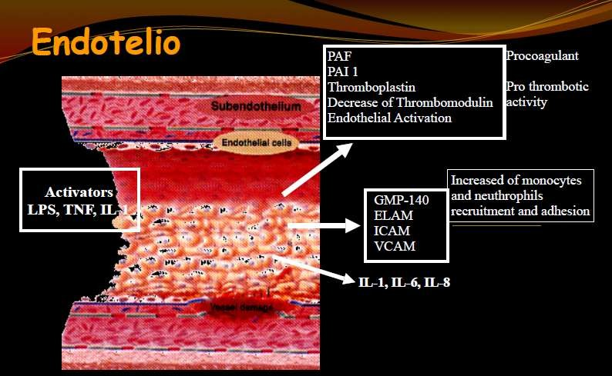
- Si trasforma, dalla superficie anticoagulante per eccellenza, in condizioni normali, in una superficie pro-coagulante. L’endotelio espone il fattore tissutale che, entrando in contatto con il fattore VII circolante, tale combianzione, innesca il processo coagulativo.

COAGULAZIONE.
Le cascate enzimatiche della coagulazione, intrinseca ed estrinseca non esistono più dal 1993. Esiste un processo emocoagulativo che prevede, ATTIVAZIONE, PROPAGAZIONE ed AMPLIFICAZIONE del processo coagulativo.
Partendo dalla base, a cosa si riferiscono i termini INTRINSECO ed ESTRINSECO? Si riferisce al luogo dove si svolge questa cascata enzimatica rispetto alla piastrina: se succede sulla parete della piastrina → intrinseca, se avviene fuori dalla piastrina → estrinseca. Le due vie si attivano secondo due meccanismi diversi:
- Via intrinseca: fattore VII combinato a fattore tissutale. La cellula endoteliale per un meccanismo di “flip- flop”, espone, dall’interno il fattore tissutale verso l’esterno. Questo combina con il fattore VII, per dare origine a questo grossissimo sistema di attivazione della coagulazione che avviene sempre, tranne che in laboratorio. In vivo, non esiste processo che non venga attivato da questo complesso. Ecco perché sparisce la via estrinseca e la via intrinseca. Queste servono solo a misurazioni di determinati enzimi della cascata emocoagulativa rispetto ad altri.
[Conoscere le due cascate ci serve a sapere che il sistema coagulativo viene monitorato con l’INR o aP, l’aPTT, tempi coagulativi che dipendono dalle concentrazioni di fattori che 1) da un lato si attivano con la protrombina, cioè il fattore VII e la via estrinseca, e 2) gli altri dal XIII (tromboplastina parziale attivata), XI e via dicendo che sarebbero la via intrinseca.
Ma dobbiamo sapere che in natura tutto avviene tramite una combinazione di fattore VII e fattore tissutale che, insieme, rappresentano la miccia più potente per l’attivazione della coagulazione. Se l’endotelio espone il fattore tissutale, con il fattore VII circolante, la combinazione attiva la coagulazione].
PERCHE’ SI ATTIVA IL PROCESSO COAGULATIVO? Per rendere settoriale la battaglia. Per evitare che questi batteri, presi il circolo ematico, raggiungano altre location e possano provocare altrove.

- Modificazione del tono vascolare. L’endotelio è capace di mantenere o di alterare il proprio tono vasale: vasodilatare e vasocostringere e aumentare o diminuire la permeabilità. Tutto ciò avviene principalmente attraverso la produzione di NO, endoteline e PGI. La ragione per cui aumenta il tono vascolare è perché più sangue arriva, più globuli bianchi arrivano, più O2 arriva che è l’arma dei neutrofili. Più è aumentata la permeabilità vascolare, più facile è la diapedesi dei globuli bianchi. Tutto questo determina l’aumento della fuoriuscita di cellule e fluidi dal circolo ematico.

Il risultato sarà l’infiammazione localizzata con i classici segni rubor, calor, dolor, tumor e functio lesa.
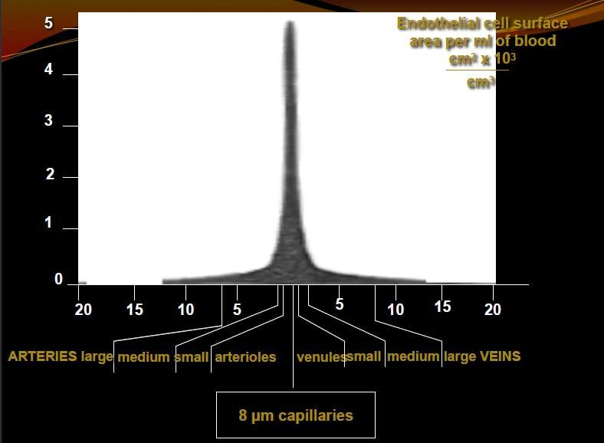
Può però accadere che per diversi motivi, come ad esempio una predisposizione genetica ad avere una risposta esagerata, o perché la superficie di interesso di questo processo è estremamente ampia, perché c’è una down regulation di quelle che sono le risposte anti infiammatorie, per ragioni sconosciute, in taluni soggetti e in talune condizioni questo processo, invece di essere localizzato a livello dell’infezione, è globale, sistemico, tutti gli endoteli di tutti gli organi,
vasi, microcircoli, reagiscono come se fossero sede di infezione. Immaginiamo di avere un’attivazione della coagulazione in tutti gli organi e apparati, così come un aumento della permeabilità, diapedesi dei neutrofili, in tutti gli organi e apparati. Ecco che in questo senso, gli organi coinvolti, daranno dei segni disfunzionali.
Volendo rappresentare quella che può essere l’ipotetica risposta della cellula del vaso, rispetto quello che è il contatto con il sangue stesso, otteniamo questo grafico →

I grandi vasi hanno una superficie di contatto minima, mentre gli endoteli capillari di 8 micron, hanno una superficie di contatto con il sangue estremamente grande. Per cui la risposta può essere enorme ed esagerata e addirittura letale.
Da qui la definizione di sepsi: Risposta dell’organismo, esagerata e disregolata, al processo infettivo.

STORIA DELLA SEPSI
[TUTTO CIO’ CHE SEGUE E’ STORIA, NON DOVREBBE PIU’ ESISTERE NEL 2017.]
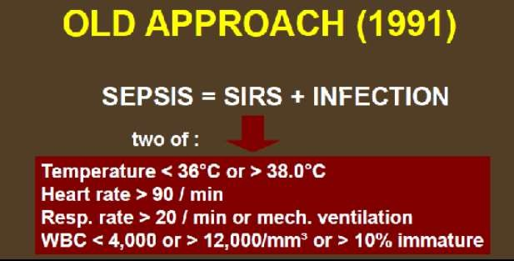
Nel 1992, in questa consensus conference, le teste magne, gli studiosi dei processi infettivi critici stabiliscono che dovevano essere aboliti i termini di setticemia, batteriemia etc., e ci si doveva limitare a definire:
INFEZIONE: vedi definizione precedente.

SEPSI: reazione infiammatoria sistemica al processo infettivo che viene detto diagnosticato presunto.
Per semplicità, per rendere la definizione molto
sensibile, si ammetteva che il processo infiammatorio sistemico potesse essere definito dalla presenza di almeno due dei segni di SIRS (SYSTEMIC INFLAMMATORY RESPONSE SYNDROME).
- T <36 °C o >38.0 °C
- Frequenza cardiaca >90/min
- F. respiratoria >20/min o ventilazione meccanica
- Globuli bianchi <4000 o >12000 o più del 10% di forme immature
È la sindrome tipica dei politraumatizzati, pazienti con pancreatite acuta e di pazienti che dal processo infettivo sono evoluti in processo settico.
Quindi almeno 2 di questi punti + un focolaio infettivo presunto o diagnosticato, permetteva e doveva far parlare di sepsi.
[Si parla di focolaio “presunto” perché se io ho anche solo il sospetto, anche prima di fare la diagnosi, meglio che lo tratti come paziente settico, anziché lasciarlo andare e rischiare l’evoluzione verso la sepsi severa]
È chiaro che il primo processo era la risposta infiammatoria sistemica, e se mi accorgevo di questa situazione, mettevo in atto una serie di interventi terapeutici che oggi chiameremo BUNDLES.

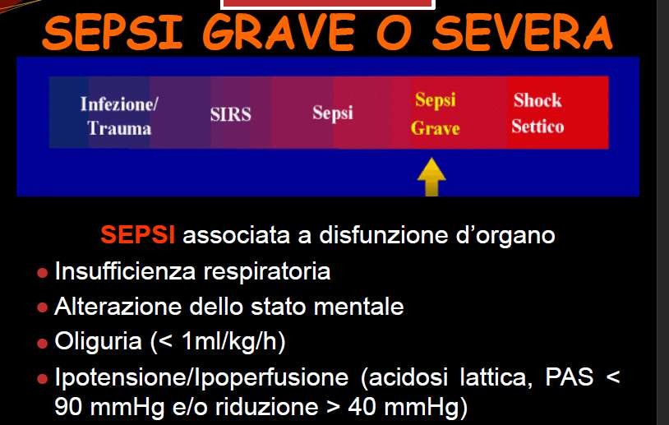
SEPSI SEVERA. Se non me ne accorgevo, si aveva l’evoluzione, sempre, verso il peggioramento, e dalla sepsi si parlò di sepsi severa. In questo momento si ha il danno d’organo secondario al processo infiammatorio sistemico disregolato, che è secondario a sua volta all’evento infettivo. Quindi questa fase è contraddistinta dal danno d’organo.

SHOCK SETTICO. Qualora la vasodilatazione secondaria al processo infettivo, indipendentemente dalla presenza o meno del danno d’organo, non mi permetta di mantenere più un’emodinamica adeguata attraverso una fluido
terapia (cristalloidi), non mantengo una pressione arteriosa media che sia compatibile con i valori di

perfusione periferica, e dunque sono costretto ad usare i vasocostrittori (nella fattispecie la noradrenalin), allora parleremo di shock settico. È quindi contraddistinta dall’emodinamic impairment che richiede il trattamento con vasocostrittori.

Due sigle importanti:
- MODS (Multi organ disfunction syndrom) quando gli organi interessati dal processo infiammatorio sistemico sono molteplici.
- MOF (Multi organ failure), cioè gli organi hanno smesso di funzionare.

International sepsis definiton conference del 2001.
Ci si è resi conto , dalla pratica clinica, che quasi tutti i pazienti critici o infetti potevano essere considerati settici. Infatti, la presenza di una temperatura >38 °C e una f. respiratoria >22atti/min è la regola dei pazienti che hanno anche infezioni virali e banali. Sorgeva dunque un problema di estrema sensibilità nella diagnosi. Questa conferenza risultò quasi una semplice accozzaglia di idee e studi clinici che, alla fine, ha elaborato la nuova definizione di sepsi:
- Infezione documentata o presunta
- Alcuni dei seguenti segni o sintomi: (vedi foto)
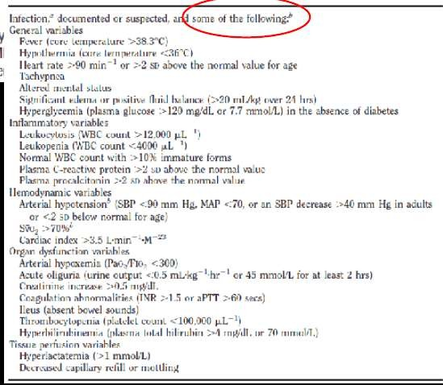

Questa definizione evidenziava un grande problema di sensibilità.

A questo punto, grazie a Jean Louis Vincent con il suo team, che comprendeva anche l’italiano Marco Ranieri (non parente), fanno uno studio SOAP, uno studio osservazionale. Si monitorizza questa SIRS nei pazienti ricoverati nei reparti di terapia intensiva. Lo studio evidenzia che:
- All’ammissione dei pazienti, il 76% dei pazienti, hanno la SIRS.
- Durante la degenza, l’89% dei pazienti, sviluppa la SIRS.

Ergo, questa SIRS, non serve assolutamente a niente per definire il paziente settico. Inizia a vacillare quella che è SIRS come tale.

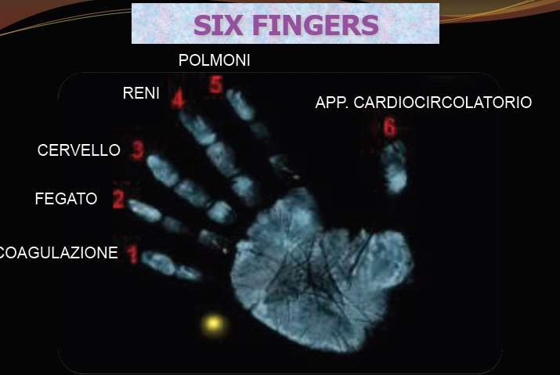
SIX FINGERS.
A questo punto inizia un sottobosco, capitanato dalla Scuola di Palermo e in collaborazione con Jean Louis Vincent, su quelle che vengono definite i SIX FINGERS. Utilizziamo questo modo di definire i sei organi e apparati che più frequentemente vengono coinvolti nel processo settico. Deduciamo dal classico sistema a punteggi utilizzato per individuare la gravità della sepsi. È chiaro che il danno d’organo può essere più o meno grave tanto che si parla di MODS o MOF. Questa gravità dell’organo la si può quantizzare e, più grave è il coinvolgimento dell’organo, più grave sarà il processo settico. Tutto ciò viene raccolto nel sistema a punteggio chiamato SOFA
(SEPSI RELATED ORGAN FAILURE ASSESSMENT), che prende in considerazione lo stato di salute di 6 organi e apparati solitamente coinvolti nel processo settico.

Perché sono coinvolti questi organi?
La combinazione fattore VII e fattore tissutale attiva la protrombina in trombina, che è la regina della coagulazione. Più trombina si forma più il processo coagulativo è performante e viceversa. La trombina amplifica, attiva la piastrina, si innesca dunque attraverso il CROSS TALK (tra via intrinseca ed estrinseca, che si attivano a vicenda) l’aggregazione di altre piastrine, con l’amplificazione di tutto il processo. Quindi distinguiamo:
- Attivazione
- Amplificazione
- Propagazione attraverso l’imbricazione delle due vie.
Con l’aggregazione piastrinica, si verifica un loro consumo, di conseguenza una piastrinopenia. Fino a 150000/mm3 lo consideriamo normale, ma al disotto, in assenza di una patologia di base (porpora trombotica trombocitopenica), questa situazione la correliamo al processo settico.

Segni e sintomi di danno d’organo.
È chiaro che il processo coagulativo, nelle sue fasi, forma dei microtrombi che a livello degli organi con microcircoli funzionali (cute e muscoli esclusi, qui il microcircolo è nutrizionale) come fegato, rene, daranno segno di sé.
Fegato: l’iperbilirubinemia sarà indice di alterato funzionamento epatico
- Se superiore a 1.2 mg/dl, in assenza di patologie di base (es.patologia ostruttiva delle vie biliari), l’iperbilirubinemia è segno di sofferenza epatica correlato processo settico.

SNC: i microtrombi riducono la capacità e lo stato di coscienza del soggetto con conseguente alterazione del GCS.
- Sotto 15, se non diversamente spiegato, indica un coinvolgimento cerebrale.

Rene: il microcircolo funzionale alterato si manifesta con una alterazione di: filtrazione glomerulare, clearance della creatinina, creatininemia e output urinario.
- Se non diversamente spiegato (es. insuff renale) l’aumento della creatininemia (>1.2 mg/dl) è indicativo.

Apparato respiratorio: si ha un processo tipico della sepsi, l’ARDS o edema polmonare NON cardiogeno. Più grave è tale condizione, più compromesso sarà l’indice di Siegel che è definito come il rapporto tra pressione parziale di ossigeno arterioso (PaO2) e frazione di ossigeno dell’aria inspirata (FiO2),
- >300 è un indice compatibile con la normofunzionalità dell’apparato respiratorio
- <300 indica lo sviluppo di un distress respiratorio e così fino alla sua forma lieve, moderata e severa.

Ricordiamo la FiO2 da dedurre quando ventiliamo il paziente in maschera che vale fino a quando il paziente non è dispnoico. In questo caso la ventilazione raggiunge i 50 L/min, per cui l’ossigeno viene diluito secondo l’effetto Venturi, per cui l’aria che raggiunge l’alveolo avrà una pressione parziale di ossigeno più bassa.

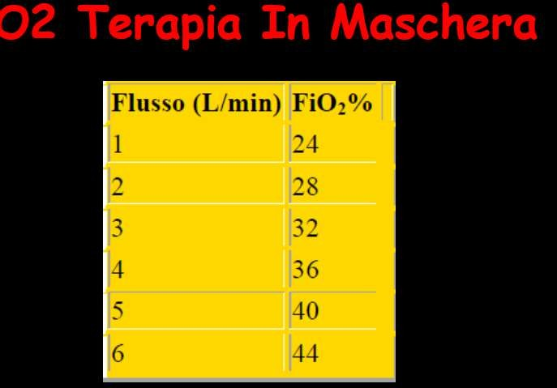

SHOCK SETTICO.
La capacità di sintetizzare NO, endoteline e PGI, cioè, molecole che da una parte danno vasodilatazione benefica perché porta globuli bianchi, ossigeno, antibiotici, se coinvolgono l’intero organismo vanno a determinare una brusca riduzione delle resistenze vascolari fino allo SHOCK DISTRIBUTIVO (se troviamo un aumento dell’acido lattico). Nella fattispecie lo chiamiamo SHOCK SETTICO perché causato dalla sepsi appunto.
Nel caso di una ipotensione sepsi correlata, la prima cosa da fare è la fluida terapia: somministrazione di fluidi cristalloidi, 30ml/proKg, per mantenere la perfusione d’organo e dunque:
- una PAM pressione arteriosa media superiore a 65mmHg,
- meglio, per mantenere il più basso livello di lattati.

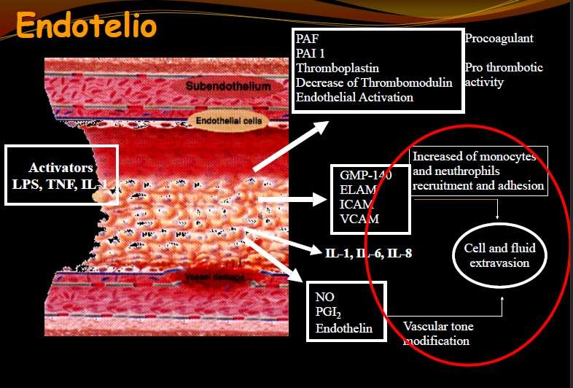

Quindi se la pressione arteriosa media si abbassa, il sistema emodinamico ha un problema che possiamo quantizzare.
Ricordate: Non esiste farmaco migliore della noradrenalina per lo shock.

OXYGEN DELIVERY
Ritorniamo sul concetto Oxygen delivery: il fatto che non ci sia una quantità sufficiente di sangue trasportato, quindi un oxygen delivery adeguato, fa sì che il metabolismo da aerobio si trasformi in anaerobico. L'anaerobiosi impedisce il passaggio del piruvato nel mitocondrio, che è per l'appunto un meccanismo ossigeno mediato, e quindi il piruvato rimane nel citoplasma, la cellula si accontenta di produrre due molecole di ATP e produce lattati, che sono quindi a loro volta indice di ridotta perfusione periferica e ridotta oxygen delivery e che serviranno nel monitoraggio del pz.
Tutto ciò, messo insieme, è il SOFA SCORE:
A ciascuna defaillance d'organo viene assegnato un punteggio da 1 a 4 pari alla gravità di tale defaillance:
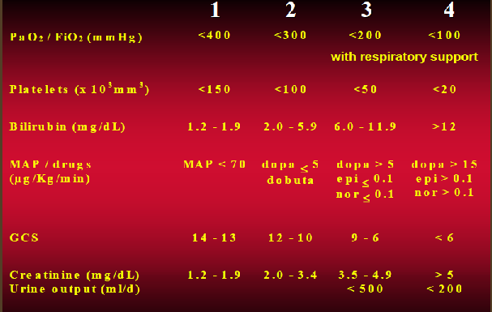

Parleremo di SHOCK SETTICO, indipendentemente dal punteggio del SOFA, quando saremo costretti, per mantenere una pressione di perfusione adeguata o per ridurre al minimo la produzione di lattati, ad introdurre farmaci vasocostrittori.
Il caso di un pz con polmonite a cui si abbassa la pressione e devo somministrare noradrenalina per mantenergli la pressione buona, è per esempio un caso shock settico.
Al contrario, un pz con 15 di bilirubina, 15 di creatinina, 6 di GCS, intubato e ventilato, in cui non sarà necessaria tale somministrazione di noradrenalina, non avrà una shock, avrà quella che secondo le vecchie definizioni consideriamo una SEPSI SEVERA.

NUOVA DEFINIZIONE DI SEPSI:
A Marzo 2016 si è svolta la terza conferenza di consenso sulla definizione di sepsi, sviluppatasi a partire da varie criticità emerse rispetto alle vecchie definizioni:
-Secondo le vecchie definizioni, come abbiamo già sottolineato, sembrava che la SIRS l'avessero tutti i pazienti e che per definire la sepsi bisognasse invece affidarsi più a misure “occhiometriche” che a reali dati oggettivabili e documentabili.

-Ci si è inoltre resi conto, studiando il processo settico, che i maggiori esperti della sepsi, ossia i rianimatori, erano lontani dall'esordio del processo settico: il processo settico non inizia il suo calvario in rianimazione, lo finisce, per cui solo nella sua manifestazione più grave viene chiamato il rianimatore, ma, per intervenire con risultati, bisogna intervenire prima.
E' in tal senso necessario che qualcuno sospetti il processo settico per tempo ma che, allo stesso tempo, non si chiami “a lupo a lupo” per ogni paziente senza che ci siano i criteri per pensare che abbia una sepsi.

In alcuni ospedali (i più attenti al problema) esiste un “Sepsi team” ossia un gruppo di persone chiamato tutte le volte che nei reparti si sospetta una sepsi. Tra queste persone è presente un rianimatore, che è il team leader, un infettivologo ed un microbiologo.
Il fine di questo team è dunque quello di intervenire fuori dai reparti di rianimazione.
Con le vecchie definizioni, però, o venivano chiamati continuamente, o, dato che la valutazione era “occhiometrica” finché il paziente stava bene nessuno chiamava e appena il pz iniziava a stare male si veniva chiamati ma spesso era già troppo tardi, per cui il gioco aveva delle regole che andavano cambiate.
Date queste premesse, ritornando alla definizione di Sepsi nel 2017, affermiamo che:
La SEPSI è una disfunzione d'organo “life threatening”, ossia un problema di danno d'organo per il quale, se non intervengo, il pz rischia di arrivare a morte, e che è causato da una risposta infiammatoria sistemica dell'ospite disregolata e secondaria all'infezione.
Dunque, solo quando la risposta dell'ospite a seguito dell'infezione è disregolata e determina un danno d'organo “life threatening”, allora potrò parlare di sepsi.
Sparisce in tal senso la vecchia definizione di Sepsi (Infezione + risposta infiammatoria) e la “moderna sepsi”, se ci pensiamo bene, non è altro che la vecchia definizione di sepsi severa.

Come devo valutare la ORGAN DYSFUNCTION secondo questa definizione?
Secondo questa definizione, mi potrebbe fregare per esempio un paziente che viaggia con 140.000 piastrine, quindi con una piastrinopenia, che sul momento è stabile ma che chiaramente se riduce ulteriormente le piastrine può mettere a repentaglio la sua sopravvivenza.
Dunque, prendo in considerazione tale paziente o meno? Per rispondere a tale domanda viene ampliata la definizione precedente, e si afferma che, per parlare di Organ dysfunction, ci devono essere almeno 2 punti SOFA acquisiti rispetto allo stato in cui versava il paziente precedentemente all'infezione.
Questi 2 punti nel SOFA non devono essere acquisiti entrambi necessariamente sul medesimo organo, possono essere acquisiti anche su due organi differenti.
Per esempio: Guardando al SNC, avevamo al principio un pz che stava bene e che inizia ad avere un'obnubilazione del sensorio con un GCS di 14, per cui il paziente acquisisce un punto SOFA; il medesimo paziente, precedentemente all'infezione, aveva una bilirubina perfetta e adesso ha 1,3 di bilirubina, il che prende altro punto.
Questo è un paziente che ha acquisito 2 punti SOFA rispetto al suo stato iniziale e che dunque presenta una sepsi.

QUICK SOFA:
Il SOFA non è un argomento largamente conosciuto, è un argomento di nicchia a conoscenza quasi unicamente dei rianimatori e del Sepsi Team.
Per renderlo più accessibile a tutti, dato che il paziente settico non deve sfuggirci, i principali esperti di sepsi hanno inventato il QUICK SOFA:

Il QUICK SOFA è uno score che valuta lo stato del paziente potenzialmente settico ed indica il momento in cui è necessario richiamare all'attenzione il sepsi team.
In altri termini il quick sofa è uno score secondo il quale è necessario chiamare il sepsi team ogni qualvolta in un un pz con una infezione reale, diagnosticata o presunta, sono presenti almeno due dei tre parametri tra:
Frequenza respiratoria > 22 atti/min Alterazione del “Mental Status” (GCS-AVPU) Pressione Sistolica < 100 mmHg
Dunque, in un paziente con 2 di questi 3 parametri viene chiamato il Sepsi Team, che applica il SOFA e ci permetterà di capire se parliamo o meno di sepsi.

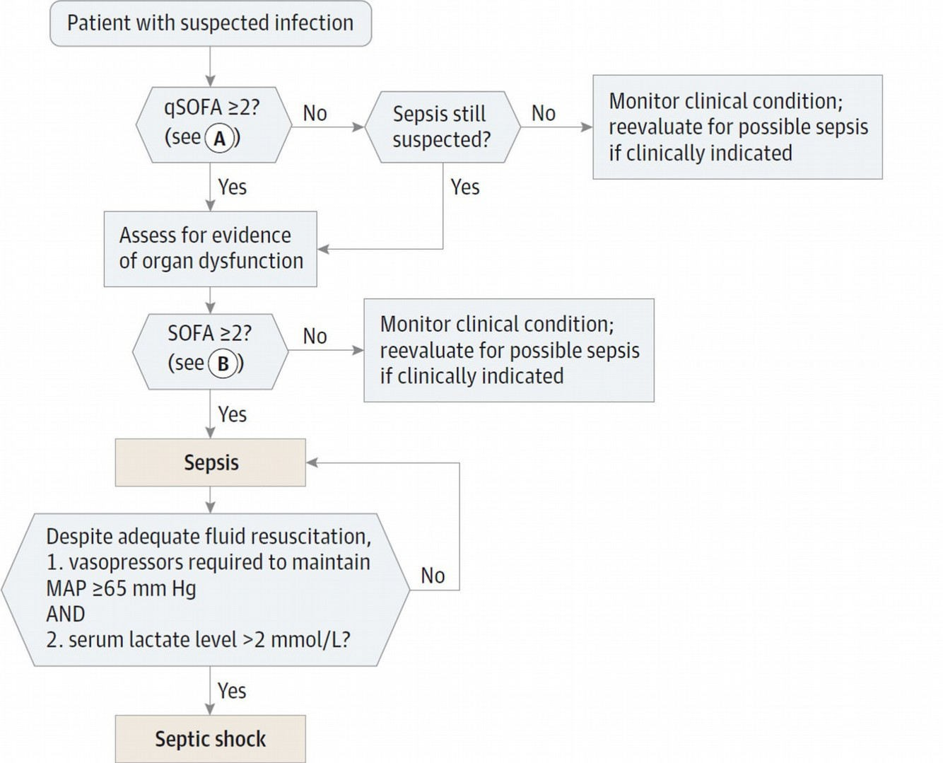
ALGORITMO DELLA SEPSI:
- Il pz ha una sospetta infezione o un'infezione documentata? faccio il q SOFA

- Il Q-SOFA evidenzia almeno due delle tre condizioni perché sia positivo?

NO → Sospetto sempre la sepsi? Continuo a rivalutarlo con Q-SOFA e attendo una possibile positivizzazione di due dei tre parametri.

SI → Faccio il SOFA e quindi valuto l'organ dysfunction:

*Se non ha almeno 2 punti in più rispetto allo standard del malato, continuerò a monitorarlo nel rischio che possa ancora evolvere verso un quadro di sepsi.
*Se ha almeno 2 punti in più rispetto allo standard del malato, parlerò di sepsi.
Se ha la sepsi inizierò in quello che è la valutazione e il trattamento del processo settico secondo due tipi di bundles. I bundles sono gruppi di interventi effettuati secondo determinati schemi.

Ne abbiamo due per la sepsi che sono il resuscitation bundle e il management bundle.

GESTIONE DEL PAZIENTE SETTICO: Resuscitation bundle e management bundle.
Ogni quattro anni si riuniscono i principali esperti di sepsi ed in base alle evidenze degli studi clinici si stabiliscono gli interventi prioritari della sepsi.
Stiamo parlando della campagna “sopravvivere alla sepsi” in cui vengono in altri termini stabiliti il resuscitation e il management bundle.

RESUSCITATION BUNDLE:
“Sette punti che dovrebbero essere applicati immediatamente o comunque non oltre 6 ore dalla presentazione del quadro di sepsi severa o shock settico”
(ndr: il Professore non riporta tale definizione, che però è presente nelle slide, né tantomeno elenca in maniera sistematica i 7 punti, ma realizza un discorso unico: ho aggiunto io i numeri da 1 a 7 a seconda dei vari punti seguendo l'ordine delle slide)
Il resuscitation bundle consiste in quel gruppo di interventi da fare nel pz in cui abbiamo fatto diagnosi di sepsi.
Secondo il resuscitation bundle, nel momento in cui faccio diagnosi si sepsi con evoluzione verso lo shock, devo:
- In primo luogo misurare il lattati sierici, in quanto sono i lattati ciò che ci guiderà nella fluidoterapia e nell'approccio emodinamico. Abbassando i lattati sierici si dimostra un aumento della sopravvivenza.

- In secondo luogo, o meglio, contemporaneamente, dobbiamo risolvere il problema infettivo, ossia dobbiamo effettuare la source control, ossia dobbiamo controllare la fonte dell'infezione. Esempi: Se è un'infezione addominale da perforazione del viscere cavo dobbiamo fare un intervento chirurgico, se c'è un ascesso dobbiamo drenare l'ascesso, se c'è un processo infettivo polmonitico dobbiamo dare l'antibiotico specifico e via dicendo.

Un problema del pz settico è che però spesso il batterio che ha determinato ciò può rimanere disconosciuto o può essere resistente ad alcuni antibiotici; in tal senso conoscere il nemico diventa una condizione fondamentale nella battaglia alla sepsi, per cui, il modo migliore per conoscere il nemico è effettuare la coltura del materiale biologico (3)
La prima cosa da fare nel processo settico, dato che abbiamo una risposta infiammatoria sistemica generalmente associata alla propagazione del batterio, è la coltura del sangue, l'emocoltura.
Quindi, se io ho infezione della pancia, colturo quello che il chirurgo tira via dalla pancia, se ho un'infezione polmonare, colturo il materiale estratto dai bronchi, se ho un ascesso cutaneo, colturo il materiale estratto dall'ascesso e via dicendo, ma tutte queste colture si associano sempre all'emocoltura.

Le colture si ottengono:
- Al picco febbrile
- Prima di somministrare l'antibiotico
- Se il pz ha già un antibiotico in corso, prima della dose successiva, ossia tanto più lontano dalla dose precedente.

Questi antibiotici vanno somministrati entro un'ora dalla diagnosi del processo settico, più tardi somministreremo l'antibiotico più si abbassa la sopravvivenza.
Soprattutto dobbiamo somministrate l' antibiotico più adatto per cui, nello studio e nelle ipotesi del processo settico, dobbiamo immaginare che il pz possa avere un'infezione da gram + o gram -,

per cui sia necessario utilizzare un antibiotico che sia più attivo per l'uno o per l'altro (anche se il 90% degli antibiotici vengono definiti ad ampio spettro, non lo sono realmente!)
Dobbiamo anche cercare l'antibiotico che abbia le caratteristiche per diffondere nel tessuto preso in considerazione. Ci sono antibiotici per esempio inattivati dal surfactante alveolare, per cui ovviamente infezioni polmonari con questi antibiotici non si possono trattare; alcuni antibiotici non passano la barriera ematoencefalica, e va da sé che infezioni del SNC con questi antibiotici non possono possono essere trattate.
Dunque è importante ricordare che, anche se se dal punto di vista colturale l'antibiogramma indica che un dato batterio è assolutamente sensibile ad un dato antibiotico, l'antibiotico deve anche avere le caratteristiche per diffondere nel tessuto in cui vogliamo che primariamente agisca.
L'Emocoltura, è dunque un'arma fondamentale per conoscere e verificare innanzitutto la presenza del batterio o meno in circolo, ma soprattutto per avere un nome e cognome del nostro nemico, anche perché, sebbene io posso provare a colturare qualsiasi tipo di liquido biologico e tessuto biologico, capite bene che raggiungere determinati distretti può essere difficile: in caso per esempio di una polmonite lobare apicale dx, nel lobo apicale di dx, fare un prelievo, un lavaggio broncoalveolare, è una cosa estremamente complessa, specie in un pz che respira male anche se intubato, perché io non posso farlo alla cieca, devo farlo con il fibroscopio, e la presenza del tubo nei polmoni può anche rischiare di fare desaturare il paziente. In questo caso dunque preferisco per esempio affidarmi unicamente all'emocoltura.

L'emocoltura, meglio viene fatta più alta è la specificità; si verificano generalmente molti falsi negativi (presenza del batterio nel sangue che non viene colturato) perché spesso il prelievo viene fatto male: lontano dal picco febbrile, troppo vicino alla somministrazione di un antibiotico o perché abbiamo effettuato un solo prelievo.
Devono essere effettuati DUE prelievi a distanza di circa 20 minuti l'uno dall'altro per aumentare la sensibilità.

Se ho una catetere venoso centrale da più di 48 h, uno dei due prelievi lo faccio dal catetere venoso centrale, perché il processo settico può essere anche determinato da microrganismi incistati nel catetere stesso e che quindi vengono rilasciati continuamente in circolo formando emboli settici e determinando la mia condizione clinica.
Per poter fare una buona source control devo ovviamente togliere il catetere venoso centrale.

Il catetere venoso centrale è un catetere posizionato in una vena profonda che è associato a rischi durante la sua inserzione e rimozione (benché l'ecoguida abbia ridotto notevolmente le complicanze, queste permangono sempre, specialmente in questi pazienti che come abbiamo visti possono avere problemi emocogoaluativi da consumo di piastrine).
Per cui, in un paziente con un catetere in un vaso profondo non comprimibile, con problemi emocoagulativi, togliere il catetere venoso centrale è una cosa che il medico di rianimazione valuta molto attentamente.

Come faccio a sospettare che la sepsi sia determinata da un batterio incistato in un catetere venoso? Per rispondere a questa domanda ricordiamo prima come si effettua un'emocoltura.
COME SI EFFETTUA UN'EMOCOLTURA?
Si effettua a partire da 3 matracci (tre flaconi con brodo di coltura): uno per aerobi, uno per anaerobi e uno per miceti (rispettivamente indicati da tre colori: grigio, arancione e verde), che verranno disposti in un emocultore automatico.

C'è dunque un terreno di coltura che favorisce di più la crescita aerobica piuttosto che anaerobica e uno che favorisce la crescita dei miceti. La specificità di tali matracci per aerobi, anaerobi e miceti, è soltanto relativa, difatti, dopo che si sono positivizzati questi matracci, bisogna comunque fare una coltura direttamente su antibiogramma e una colorazione. Questo perché è chiaro che anche nel terreno dei miceti possono crescere i batteri, che nel terreno per gli anaerobi possono crescere gli aerobi e viceversa.

-La procedura deve essere assolutamente sterile perché la contaminazione dell'emocoltura con l'ambiente esterno può inficiare il risultato in termini di positività e falsi positivi. Le soluzioni per sterilizzare utilizzate sono di clorexedina o iodiopovidone (betadine).

-La vena ve cercata prima di effettuare l'emocoltura perché nei matracci andrò a mettere da 8 a 10 ml per boccia, e se non raggiungo tali quantità verosimilmente l'emocoltura non si positivizzerà in quanto la quantità di sangue è ridotta e la concentrazione batterica è consequenzialmente bassa; quindi devo prendere una buona vena.
-Quando mi sono lavato, per la sterilizzazione della cute (ed è una norma generale per ogni sterilizzazione), si parte dal punto che ci interessa e si fanno dei giri verso l'esterno senza mai tornare con il batuffolo laddove abbiamo sterilizzato, per non riportare dentro quello che abbiamo portato fuori.

-Una volta che abbiamo spalmato la betadine in maniera generosa (costa poco nell'economia della sanità l'uso del disinfettante) togliamo con una garza sterile lo iodiopovidone dal punto di inoculo o prelievo.

-Quando stappiamo il flacone, disinfettiamo il tappo di gomma del flacone con il matraccio perché, anche parlando, qualche goccia di saliva può finire sul tappo di gomma e la bocca ovviamente non è sterile.

-Una volta riempiti i matracci, questi andranno infilati in un emocultore automatico che è l'emocultore bactet, incubati a 37 °C e monitorati con un fascio di luce infrarossa che viene assorbita dalla CO2.
Per cui se la CO2 dentro i matracci aumenta, aumenta perché c'è metabolismo, e l'unica cosa che può determinare metabolismo nel sangue è un microrganismo in quanto ha una respirazione attiva.
Dunque, se c'è produzione di CO2, questa viene rilevata dell'emocultore perché l'infrarosso viene assorbito, scatta l'allarme e il microbiologo lo tira fuori e lo spalma in una piastra in cui sono già disposti i dischetti di antibiotico in maniera tale che, durante la crescita, mentre diamo il nome al microrganismo(gram +, gram -, miceti a seconda del matraccio in cui si replicano), otteniamo informazioni anche rispetto alla sensibilità agli antibiotici.

Dunque, ritornando alla nostra domanda iniziale (Come faccio a sospettare se una sepsi è determinata da un microrganismo incistato nel catetere venoso centrale?) se io ho i due prelievi, uno periferico e uno del catetere venoso centrale, infilati nell'emocultore simultaneamente, è verosimile che se il batterio viene dal catetere venoso centrale, la carica del catetere venoso centrale è maggiore rispetto alla carica periferica per cui si positivizza prima il CVC rispetto alla periferia per lo stesso microrganismo; In questo caso è importante rimuovere il catetere venoso centrale.

- Sempre secondo il resuscitation bundle, una volta che ho fatto la coltura somministro l'antibiotico.

- Ulteriore punto del resuscitation bundle è che:
-In caso di ipotensione o lattati sierici > 4 mmoli, devo somministrare cristalloidi.

- Inoltre somministro anche vasopressori, se l'ipotensione non risponde alla fluidoterapia, per raggiungere e mantenere una pressione arteriosa media di almeno 65 mm Hg che impedisca produzione di lattati e che dunque mantenga una perfusione d'organo adeguata.

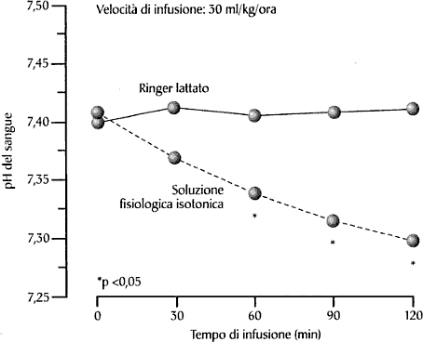

Vi mostro questo grafico per sottolineare una importante teoria, ossia che la soluzione fisiologica (NaCl 0,9%) non è fisiologica, ma che al contrario è una soluzione che determina acidosi.
Consideriamo 30 ml di soluzione proKg/ora di soluzione fisiologica e di ringer lattato.
-Da un lato osserviamo le variazioni di pH con soluzione soluzione fisiologica
-D'altro canto le variazioni di pH con ringer lattato.
Il pH con ringer lattato nella stessa quantità di soluzione fisiologica determina un pH costante rispetto alla soluzione fisiologica che invece riduce il pH.
In ogni caso anche con la soluzione fisiologica si ristabilisce rapidamente l'equilibrio acido basse, ossia un danno da iperinfusione di soluzione fisiologica non lo produrremo mai in un soggetto sano, perché il rene assorbe i bicarbonati e l'equilibrio si ristabilisce rapidamente
Il problema è che questo lo facciamo in malati critici dove un'acidosi non è tollerata, per cui il consiglio è quello di utilizzare il RINGER.
- Sempre nei resuscitation bundles, si è visto che se io mantengo o punto a dei goals terapeutici specifici nel più breve tempo possibile nel pz con sepsi, aumento la sopravvivenza. Questa viene definita “early goal direct therapy” EGDT del pz settico che prevede mantenere una PVC di 8 mm Hg (che moltiplicato per 1,3 = 10 cm H20).
(La PVC come abbiamo detto più volte è una misurazione approssimativa della volemia che ha i suoi gap ma che tutti, anche in un ospedale di periferia, possono misurare e quindi mantenere e puntare come target, rispetto agli stroke

volume variation che non sono alla portata di tutti gli ospedali periferici).
Una volta presa la PVC, è importante misurare la saturazione venosa centrale (SVCO2) e che sia maggiore di > 65 mm Hg.
Tutto questo lo devo mantenere con la fluidoterapia, con inotropi se la SVCO2 si abbassa, e con somministrazione di sangue qualora la emoglobina si riduca e sia inferiore a 10.
COME SI MISURA LA PRESSIONE VENOSA CENTRALE?
Due tecniche di misurazione
Elettronica → Secondo i principi della misurazione invasiva della pressione (trasduttore di pressione)
Con manometro ad acqua

- Nel caso in cui abbiamo il monitor e il sistema lettore della CVC, semplicemente colleghiamo il CVC al monitor che mi fornisce i valori.
- Mettiamo però il caso di non avere tale monitor, come la misuriamo in questo caso? Prendiamo il vaso centrale e ci muniamo di:
Deflussore da flebo
Sacca con soluzione salina Prolunga di connessione al paziente
Manometro con scala graduata connesso al paziente ed alla flebo con un rubinetto a tre vie

Nella scala graduata del manometro sono indicati i cm, che sono fondamentali per misurare i cm H20 che è l'unità di misura della PVC.

Nello specifico misuriamo quanti cm H2O ci sono nella colonnina quando andremo a collegare questa colonnina, ponendo lo 0 a livello atriale (linea ascellare media), al sistema collegato al vaso centrale.
Quindi ho la flebo, ho il deflussore che passa attraverso la colonnina di acqua, entra dentro il pz e ho lo 0 che è messo a livello atriale: per la teoria dei vasi comunicanti la pressione nella vena cava nel pz è uguale alla pressione che vige nel tubicino quando stacco la soluzione fisiologica;
(ndr: staccando la soluzione fisiologica ovviamente non entra l'aria perché la pressione a livello venoso è maggiore della pressione atmosferica).
Dunque, la teoria dei vasi comunicanti dice che la pressione che vige alla punta di un tubicino è uguale alla pressione che vige all'altra punta.
Per cui, se io collego all'aria la punta del catetere venoso centrale, con la colonna graduata posso stabilire quanti sono i cm di H20 del mio paziente.
10 cm H20 deve essere il mio target.

Se non abbiamo nemmeno la colonnina, un'altra maniera per misurare la PVC è farlo a partire dal deflussore, una volta che si è fermato rispetto allo 0, chiudo un'estremità cosicché la colonna d'acqua non funzioni più, e lo paragono con una cosa nota: So per esempio che il pacchetto di sigarette 100s è 10 cm, vedo quante volte entra nel mio deflussore e lo misuro.

Dopo il R. Bundle abbiamo i MANAGEMENT BUNDLES:
“Obiettivi basati sull'evidenza che devono essere raggiunti entro 24 h dalla presentazione del quadro clinico di sepsi severa o shock settico”
(ndr: neanche in questo caso il prof riporta la definizione)

- piccole dosi di corticosteroidi sono dibattute
- Glicemia sotto 150 mg/dl è una condizione che aumenta la sopravvivenza
- Si definisce tutto un sistema di ventilazione che viene definito protettivo nei confronti del pz settico.
Ndr: Il professore riporta questi tre punti, ma per completezza aggiungo la slide che è leggermente differente:

Somministrare basse dosi di corticosteroidi
Mantenere il livello di glucosio ematico al di sopra del limite inferiore di normalità ma <180 mg/dl (10mm/L)
Mantenere una pressione inspiratoria di plateau media < 30 cm H 20 nei pazienti ventilati meccanicamente

DOLORE

Quella del dolore è branca ultraspecialistica dell'anestesiologia.
Ad oggi è prevista una “Rete dolore” in tutte le regioni e, in tutti gli ospedali, una delle finalità dei manager, è quella di creare un ospedale “senza dolore”.
Reagire in maniera manifesta al dolore assume una privilegio clinico e amministrativo e gestionale importante.

Quello di allontanarci dal dolore è una forma di insegnamento primordiale che anche noi da piccolissimi impariamo.
La nostra vita inizia da lì, dal dolore. La prima forma di insegnamento che abbiamo è il dolore.
E' verosimile che l'apertura dei polmoni del neonato, appena fuoriuscito dal grembo materno, sia dolorosa e per questo il neonato pianga.
E' da lì che il bambino (ma anche l'animale in generale) fa per la prima volta esperienza del dolore, e gradualmente impara a riconoscere ciò che può determinare dolore ed essere potenzialmente dannoso. Tutto questo serve a crescere, è una componente della vita biologica psichica, comportamentale, è una componente di vita sociale.

Fino ad oggi noi abbiamo affrontato il dolore come sintomo importante della pratica clinica. Si dice, forse a ragione, che il paziente ricorre al medico il 99% delle volte perché ha dolore. Nessuno o pochissime persone si rivolgono al medico per ragioni che si discostano dal dolore.
Ho un'ernia e me la tengo finché non mi da dolore e non posso più stare; Ho un problema, sono claudicante e affaticato ma resisto finché resisto, etc.

Il sintomo di dolore ci orienta nel fare diagnosi o nell'ipotesi diagnostica, nel cercare di scoprirne la causa e quindi per curare, fare diagnosi e terapia della patologia che ha determinato il dolore.
Nel momento in cui il dolore ha espletato la funzione, ossia ha permesso di fare diagnosi, deve essere assolutamente combattuto ed eliminato perché rischia di perdere la sua funzione di sintomo e diventare una vera e propria malattia. Per cui, il dolore che non ha più la sua funzione di sintomo e che è correlato a manifestazioni comportamentali, psicologiche, emozionali collaterali, che può avere delle interferenze con la qualità della vita, non sarà più un qualcosa di utile, ma una

vera e propria malattia.
Una parte della branca dell'anestesiologa si occupa della terapia del dolore inteso come malattia.

Facciamo degli esempi di vari tipi di dolore:
→ Dolore acuto: dolore che si manifesta dal nulla e dura meno di 3 mesi. La terapia lo risolve, è stato un sintomo, si è prolungato per quel che è servito per combattere malattia che lo ha provocato, ed è sparito.
→ Dolore cronico: Se dura più di 3 mesi viene definito cronico; il dolore cronico può essere causato anche da una malattia benigna, per esempio l'ernia del disco, la sciatalgia, è un tipico esempio di dolore che può durare più di 3 mesi, si può cronicizzare, determinato da un nucleo polposo che stimola le radici dei nervi nel canale vertebrale, ma che rappresenta una patologia benigna.
Se invece il dolore è associato ad una patologia neoplastica diventa per esempio un dolore cronico
oncologico.

PERCEZIONE DEL DOLORE
La percezione del dolore è una percezione non semplice benché la biochimica della trasmissione del dolore sia invece piuttosto semplice (recettore-trasduzione-primo neurotrasmettitore-secondo neurotrasmettitore-talamo-corteccia).
In realtà ha delle caratteristiche complesse, specie perché insieme a questa via, che è la neospinotalamica, esistono altre vie polisinaptiche che interferiscono, intervengono e fanno sinapsi con altri punti del nostro cervello che toccano la sfera emozionale, comportamentale e quindi le caratteristiche affettive e cognitive.
DEFINIZIONE DEL DOLORE SECONDO L'OMS:
E' una sensazione spiacevole associata ad una esperienza emotiva negativa, associata a danno tissutale in atto o potenziale. Tale sensazione spiacevole può esser sostenuta da una lesione anatomica o funzionale od ancora da un suo esito.

COMPONENTI DEL DOLORE:
Quali sono le componenti del dolore? le conosciamo tutte, dobbiamo solo dare nome a tali componenti:

- Componente sensorio discriminativa
“ meccanismi neurofisiologici che permettono la decodificazione della qualità, della durata, dell’intensità e della localizzazione dei messaggi nocicettivi” (definizione nella slide non riportata dal professore)

Mi faccio male e so esattamente dove mi sono fatto male.
Es: mi alzo di notte dal letto con la luce spenta per andare in cucina e bere un bicchiere d'acqua e con il piede sbatto contro il comodino che colpisce il mignolo → so esattamente dove mi sono fatto male, conosco il punto (anche con la luce spenta!).
- Componente affettivo emozionale:
“fa parte integrante dell’esperienza dolorosa e le conferisce la sua tonalità spiacevole, aggressiva, penosa, difficilmente sopportabile” (definizione nella slide non riportata dal professore)
So che mi sono fatto male, non sono granché contento di essermi fatto male, la cosa non mi mette gioia bensì tristezza. Tale tristezza può essere associata a tonalità del mio umore spiacevoli, penose, difficilmente sopportabili e anche aggressive.

Componente cognitiva del dolore: è quella componente che ci permette di apprendere la sensazione negativa provata in relazione a un trauma (evento in cui abbiamo provato dolore) e ci permette di mettere in atto una condotta per evitare lo stesso trauma una seconda volta.
Es. durante la notte, mi alzo al buio e sbatto il piede contro un comò provando dolore. La prossima volta che mi alzerò di notte, per evitare lo stesso trauma, accenderò la luce.
Componente comportamentale del dolore: indica la reazione del soggetto al dolore cioè pianto, mimica e posture antalgiche. Le reazioni al dolore dipendono:
  - Dalle componenti del dolore
  - Dall’individuo
Tutto questo ci fa capire che lo studio del dolore in un pz da parte del medico che lo deve curare è veramente difficile.

Fisiologia del dolore
Tutto origina dalla nocicezione nel quale una noxa chimica, meccanica, termica o di altra natura viene convertita in segnale elettrico che, a sua volta, viene riconosciuto dal nervo deputato alla trasmissione del dolore. La conversione della noxa in segnale elettrico avviene grazie a un recettore e tale processo prende il nome di trasduzione del segnale.
La nocicezione si avvale di:
- Vie afferenti che trasmettono il segnale dalla periferia al centro
- Vie efferenti che trasmettono la risposta dell’organismo al dolore (dal centro verso la periferia)
Il processo di percezione del dolore e di dare una risposta al dolore stesso (ad esempio l’allontanamento dell’arto dalla fonte che ha causato dolore) si svolge in automatico e in breve tempo.
I recettori del dolore vengono divisi in:
- Propriocettori o meccanocettori capaci di percepire normalmente stimoli tattili che vengono considerati dolorosi quando superano una determinata soglia. Sono, dunque, recettori ad alta soglia.
- Nocicettori polimodali attivati da stimoli di diversa natura (chimica, termica ecc.) e dopo aver superato una certa soglia. Dunque, sono anch’essi recettori ad alta soglia.
I meccanocettori più comuni sono:
  - Corpuscoli di Meissner
  - Corpuscoli di Pacini
Il 90 % del dolore viene percepito da terminazioni nervose che fungono da recettori del dolore e vengono stimolate da sostanze algiche quali sostanza P, istamina che, a loro volta, vengono rilasciate quando uno stimolo normalmente non doloroso supera una certa soglia e diventa doloroso.

I nocicettori sono presenti in tutti gli organi del corpo ma a seconda dell’organo cambia il loro numero. Abbiamo nocicettori:
- Cutanei
- Muscolari
- Viscerali
Il numero di recettori in un organo indicherà la capacità di quel determinato organo nel percepire il dolore. Ad esempio la cute che è deputata alla protezione è ricca di recettori come il muscolo mentre a livello viscerale c’è una distribuzione dei nocicettori sporadica tant’è vero che per stimolare tali recettori occorre una sommazione degli stimoli. Tale sommazione degli stimoli può essere:
- Spaziale quando viene stimolato un numero maggiore di nocicettori per avere lo stimolo doloroso
- Temporale quando abbiamo più stimoli che si ripetono nel tempo
L’esempio classico è la pinzettatura del viscere che non provoca dolore (il prof allude alla sommazione temporale) mentre lo spasmo o la distensione del viscere provoca dolore perché è coinvolta un’area maggiore e quindi più nocicettori (sommazione spaziale).
La trasduzione avviene tramite sostanze definite algogene (istamina e sostanza P) capaci di stimolare il recettore che genera un potenziale d’azione trasmesso dalla periferia (dove è posto il recettore) verso il centro.
Una volta generato, l’impulso viene condotto nel nervo periferico da fibre diverse e divise in tre gruppi:
- A
- B
- C
Le fibre deputate alla trasmissione del dolore sono:
- A delta mieliniche responsabili della trasmissione del dolore ad insorgenza veloce; ci conferiscono la localizzazione e il tipo di dolore;
- C amieliniche responsabili della trasmissione del dolore ad insorgenza tardiva; sono deputate alla percezione del dolore sordo e sono associate alla componente emozionale e comportamentale del dolore.
Il neurone, deputato alla percezione del dolore, è un neurone a T formato da un ramo periferico che percepisce il dolore e lo convoglia verso il ramo centrale che fa sinapsi con le corna posteriori del midollo spinale dove avviene la prima sinapsi con il secondo neurone della nocicezione a livello della sostanza gelatinosa del Rolando. Poi decussa cioè passa dall’altro lato del midollo e sale fino al talamo e poi raggiunge la corteccia sensitiva. A livello della corteccia sensitiva c’è una distribuzione delle diverse aree del corpo proporzionale al numero di fibre coinvolte nella trasmissione sensitiva (homunculus sensitivo).
All’interno della sostanza gelatinosa del Rolando esistono dei neuroni d’interconnessione che sono responsabili del gate control detto anche controllo a cancello.

Come vi dicevo, i sistemi di conduzione sono di due tipi:
- Neo spino-talamico che è la classica via del dolore acuto, oligosinaptica, rapida e deputata alla percezione epicritica (discriminativa) del dolore.
- Paleo spino-talamico che è un sistema più vecchio, polisinaptico, lento e prende contatto con la sostanza reticolare del tronco deputata al controllo del ritmo sonno- veglia e termina nei nuclei interlaminari e nel nucleo mediano dorso del talamo. È deputato alla trasmissione del dolore protopatico, sordo, non ben delimitato, di lunga durata ma dotato di una notevole componente affettiva. Anche questa via, dopo la sinapsi a livello midollare, decussa, sale verso il talamo e poi verso la corteccia sensitiva.
A queste vie, si associa una terza via detta ascendente polisinaptica omolaterale alla percezione dolorifica e spiega la percezione di dolore, con grande componente affettiva, in soggetti che hanno l’arto controlaterale amputato (lesione dx che dovrebbero dare un’analgesia sx, grazie a questa via permettono la percezione dolorifica a dx).

Modulazione del dolore
Abbiamo dei sistemi che ci permettono di controllare la percezione del dolore e che permettono all’uomo o all’animale di adattarsi per sopravvivere. Se l’animale ha dolore ed è in pericolo, queste vie di modulazione del dolore sono più attive e permetteranno all’animale di scappare, nel momento in cui il pericolo scompare, la percezione dolorifica aumenta perché il controllo viene meno.
I sistemi di modulazione del dolore sono due:
- Gate Control che si svolge a livello delle corna posteriori del midollo
- Vie discendenti che rilasciano le endorfine che esplicheranno la loro azione diretta sui recettori posti a livello midollare.
Gate control: le fibre, deputate alla trasmissione del dolore, attivano il secondo neurone della nocicezione a livello delle corna posteriori del midollo per mandare il segnale dolorifico e inibiscono contemporaneamente un neurone d’interconnessione della sostanza gelatinosa del Rolando. Tale neurone d’interconnessione, normalmente, inibisce la sinapsi delle fibre con il secondo neurone. Però il neurone d’interconnessione viene stimolato cioè attivato per inibire, da un neurone deputato alla trasmissione tattile. Questo spiega perché quando abbiamo dolore e tocchiamo il punto che ci fa male la percezione dolorifica diminuisce. Infatti toccando (stimolo tattile) il punto che ci fa male, si attiva il neurone d’interconnessione che, a sua volta esplica l’azione inibitoria sulla sinapsi delle fibre con il secondo neurone diminuendo la percezione dolorifica.
Abbiamo 3 tipi di dolore:
- Nocicettivo dato da lesioni delle terminazione nervose dei tessuti. Può essere superficiale o profondo.
- Neuropatico dato da lesione neurale come si verifica nel Fuoco di Sant’Antonio.
Può essere, a seconda del nervo coinvolto, periferico, centrale o misto.
- Psicogeno che viene diagnosticato dopo aver escluso gli altri due.

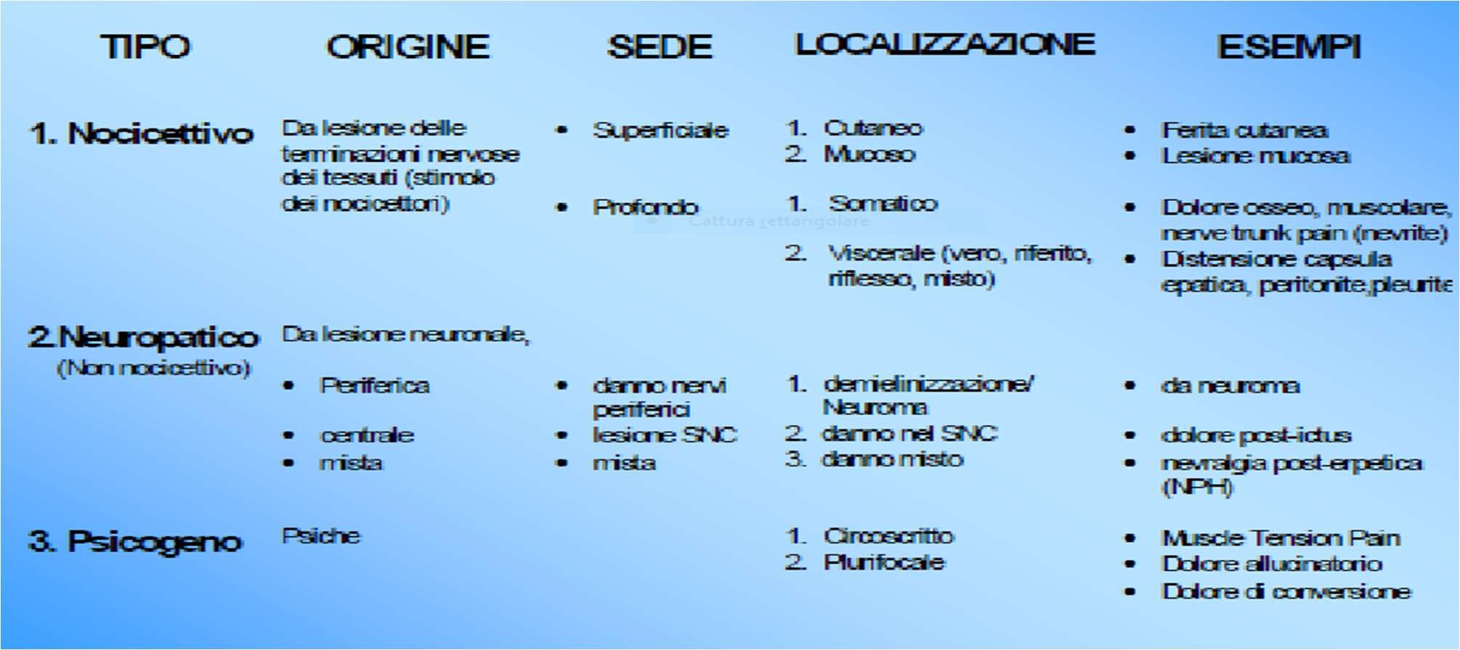

Caratteristiche del dolore

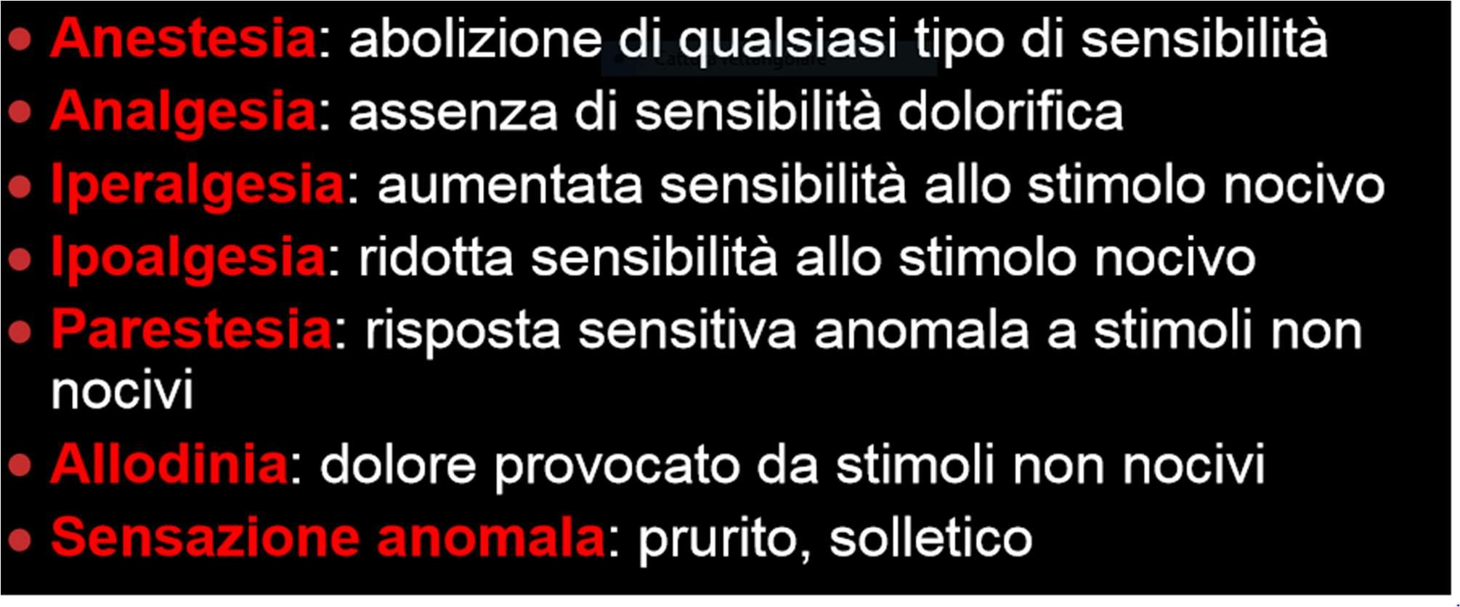
Sindrome dell’arto fantasma
Con questo termine si indica la sensazione anomala di persistenza di un arto dopo la sua amputazione o dopo che questo sia diventato insensibile. Il pz affetto sente la posizione dell’arto, sensazioni dolorose e movimenti come se fosse presente. La causa non è nota ma si pensa che è associato:
- a neurinomi cioè a flogosi e fibrosi che si manifestano a carico di un nervo che innerva l’arto imputato e che possono inviare ancora impulsi alla corteccia.
- a interconnessioni a livello corticale tra neuroni deputati alla percezione del dolore da sedi differenti. Ad esempio segnali provenienti dalla schiena stimolano i neuroni corticali deputati alla percezione del dolore della schiena e dell’arto (per interconnessione anomala) per cui si ha la percezione anomala del dolore all’arto amputato.

- a connessioni trans-corticali già presenti ma rese silenti dalla normale attività funzionale e che possono emergere in seguito alla destimolazione dovuta all’amputazione.

Valutazione del dolore
Per la valutazione del dolore è fondamentale valutarne l’intensità per capire quanto il pz soffre e se, in seguito alla terapia, il dolore migliora.
La misurazione del dolore è soggetiva cioè è il pz che deve dire quanto soffre per il dolore e il medico deve essere in grado di chiedere al pz l’intensità del dolore.
Per quantificare il dolore e quindi conoscerne l’intensità, abbiamo delle Scale che possono essere:
- Singole
- Multidimensionali Scale singole sono:
- VAS (SCALA ANALOGICA VISIVA) che permette la rappresentazione visiva del dolore.
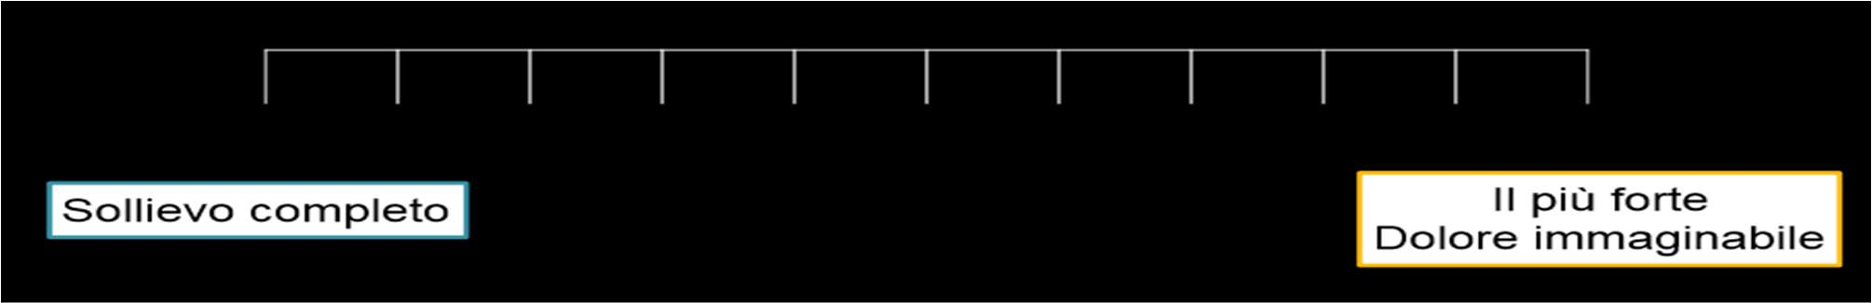

- Scala analogica cromatica che permette la rappresentazione del dolore tramite colori.
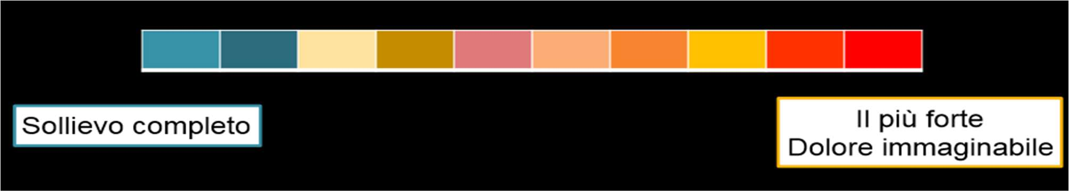

- Scala numerica o NRS che è la più usata e anche quella che può mettere in confusione il pz perché può associare i numeri ai voti a scuola e quindi pensare che il numero più alto indica uno buon stato di salute.
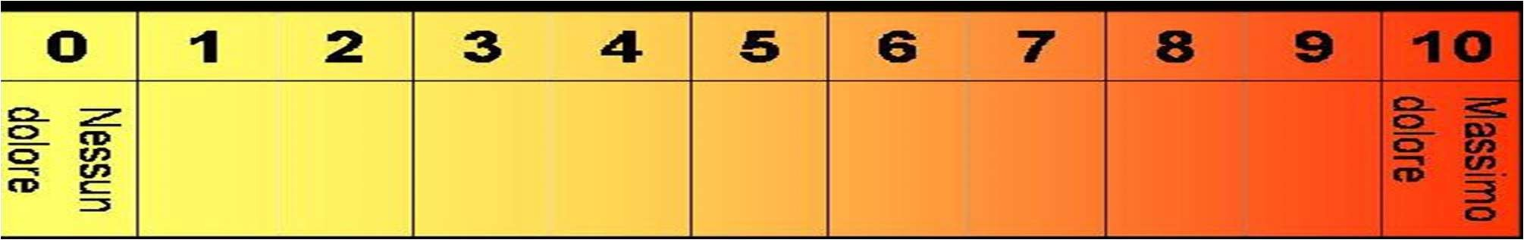

- Scala verbale che è poco usata e necessita che il pz sia scolarizzato.



- Scala con espressioni facciali usata in età pediatrica nel quale il bambino deve indicare la faccia che corrisponde al dolore percepito.
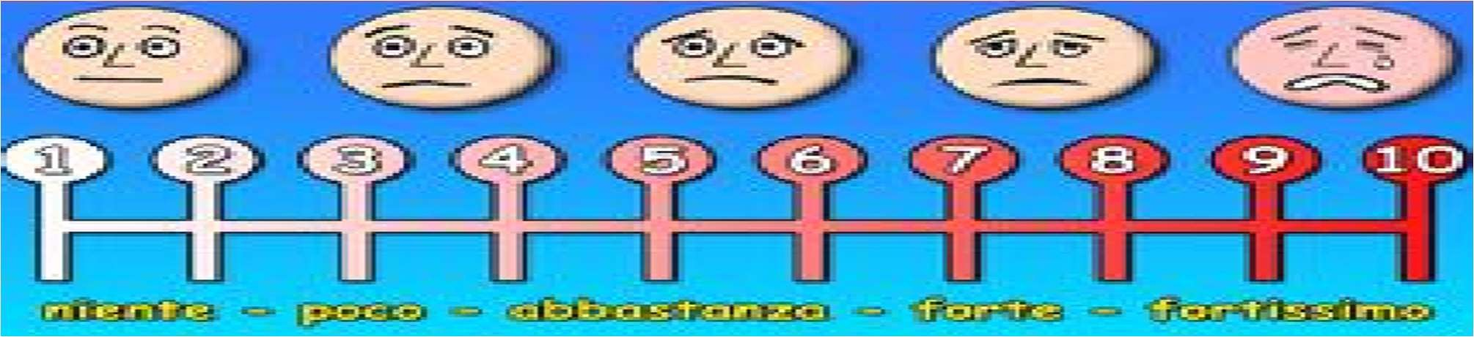

Il dolore può essere:
- Lieve: 1-3
- Moderato: 4-6
- Severo: 7-10
Lo scopo del trattamento deve essere quello di tenere l’intensità del dolore sotto 3.

Istruzioni per la misurazione con NRS
- Occorre la misurazione più volte al giorno
- Valutare la NRS sia statica sia dinamica perché il pz può non vere dolore a riposo ma averlo durante il movimento.
- Il medico deve dare istruzioni verbali chiare ed esplicative senza esempi confondenti
- Se il pz risponde verbalmente (molto, poco) non accontentarsi ma bisogna costringerlo a dare una valutazione numerica
- Non bisogna mai mostrare la valutazione persistente anche se il pz ne fa richiesta perché potrebbe influenzare la sua nuova valutazione.
- Non commentare mai la risposta del pz perché le risposte incongruenti possono esserci visto che il dolore è influenzato da diversi fattori
- Annotare la risposta e analizzarla bene soprattutto se incongruente con una valutazione passata
- Se la percezione dolorifica è >3 iniziare il protocollo terapeutico previsto.
Valutare solo l’intensità del dolore non ci permette di avere un quadro generale sulle condizioni reali del pz, per cui si ricorre a dei questionari racchiusi nelle scale multidimensionali per valutare come il dolore influenza le attività quotidiane del pz.
Le scale multidimensionali sono:

- MG Gill Pain Questionaire (MGQ) che valuta l’aspetto sensoriale, emotivo e affettivo del dolore. Oggi non è più utilizzato perché le domande sono troppo complesse e non si può fare a tutti i pz.
- Brief inventory pain che è il più usato e valuta l’intensità del dolore e la disabilità provocata al pz nelle 24 h precedenti alla valutazione chiedendo se ha svolto attività quotidiane quali lavarsi da solo, vestirsi, uscire ecc.
- PAINAID (PAIN ASSESSMENT IN ADVANCED DEMENTIA) usato per valutare la percezione del dolore in soggetti con demenza. Questo sistema tiene conto di cinque elementi che sono:
- Respiro
✓ Verbalizzazione
- Espressioni facciali
- Postura del corpo
- Consolabilità
Si assegna un punteggio da 0 a 2.
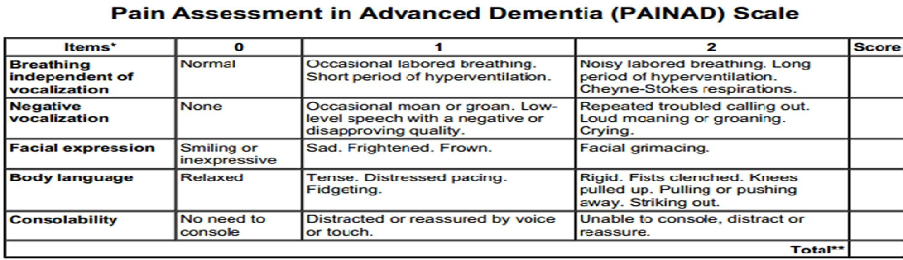

Terapia del dolore
La terapia del dolore si può fare in tre modi:
- FANS o ANESTETICI LOCALI
- OPPIOIDI DEBOLI con effetto tetto

OPPIOIDI FORTI
Si possono utilizzare farmaci adiuvanti in associazione ai precedenti che intervengono sulla componente emozionale del dolore. Classico esempio sono gli antiepilettici che vengono utilizzati nella terapia del dolore neuropatico associato a un’eccessiva attivazione neuronale.
I FANS agiscono inibendo la sintesi delle molecole deputate alla percezione del dolore, per cui hanno azione antidolorifica, oltre l’azione antinfiammatoria e antipiretica. Sono fondamentali nell’indurre analgesia preventiva cioè se si deve sottoporre il pz a un piccolo intervento che può provocare dolore, l’uso di questi farmaci nel preoperatorio riduce la produzione di sostanze algogene e quindi evita la percezione del dolore. Si assumono per os o per via parenterale e non è vero che per os fanno più male rispetto la via parenterale. Si prendono a stomaco vuoto e subito dopo si deve mangiare perché sono acidi e in ambiente acido (a livello gastrico) vengono assorbiti. Quando sono riassorbiti a livello gastrico, anche se riducono la produzione di muco, trovano un ph più alto dovuto alla presenza del cibo e non recano danno alla mucosa.

I FANS hanno l’effetto tetto cioè per il dolore c’è un dosaggio massimo che non va superato altrimenti aumentano gli effetti collaterali.
Essi interferiscono:
- Con l’emostasi perché sono antiaggreganti piastrinici
- Con la diuresi riducendola perché inibiscono la sintesi delle prostaglandine che agiscono a livello renale
Inoltre:
- Danno broncospasmo
- Possono dare lesioni alla mucosa gastrica
Per quanto riguarda gli oppioidi si somministrano prima i deboli che hanno l’effetto tetto e poi i forti che NON hanno l’effetto tetto. Esplicano la loro azione a livello delle corna posteriori del midollo spinale legandosi ai recettori oppioidi e inibendo la percezione dolorifica.
Sono farmaci che inducono:
- Assuefazione cioè con il passare del tempo bisogna aumentare la dose per avere l’effetto. Per ridurre l’assuefazione bisogna cambiare gli oppioidi spesso.
- Dipendenza cioè il pz ha bisogno del farmaco per stare bene.
Altri effetti collaterali sono:
- Depressione respiratoria
- Costipazione
- Disforia
- Sonnolenza
- Deprimono la tosse
- Sono pro-emetici
Gli adiuvanti più utilizzati sono:
- Antiepilettici
- Agonisti del GABA
- Antidepressivi

Michele Giusti Sara Inguglia
Maria Liuzzo Scorpo

